Велику увагу вчителі фізичної культури В'язівської ЗОШ І-ІІІ ст. приділяють вихованню учнів, збереженню та зміцненню їхнього здоров’я. Ми допомагаємо учням у виконанні нормативів за всіма розділами програми. Більшість уроків проводиться на свіжому повітрі, що сприяє зміцненню здоров’я та загартуванню організму дітей. 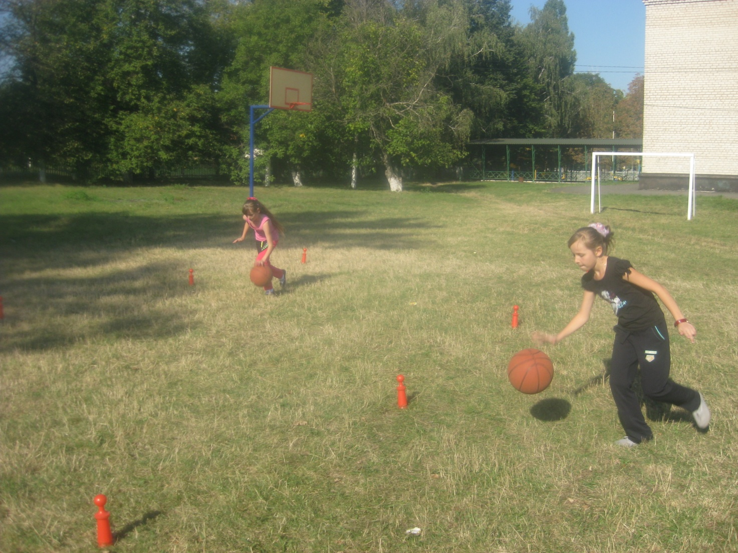
Проводиться роз’яснювальна робота серед батьків щодо необхідності контролю за реальним станом здоров’я дітей і у необхідності дотримання здорового способу життя.
«День здоров'я» 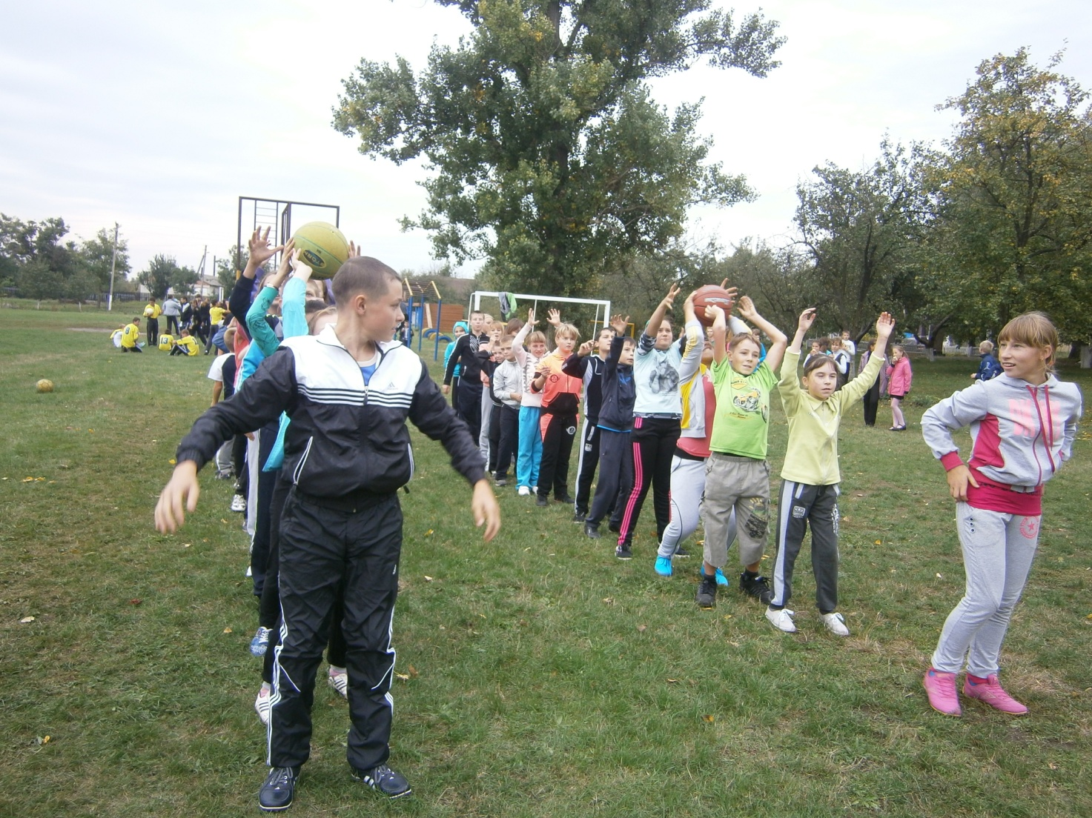Олімпійський тиждень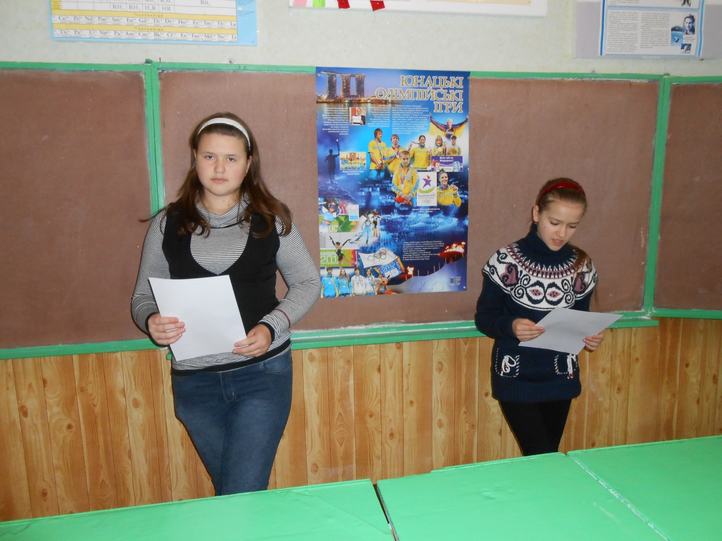 Тенісний турнір для учнів 5 – 11 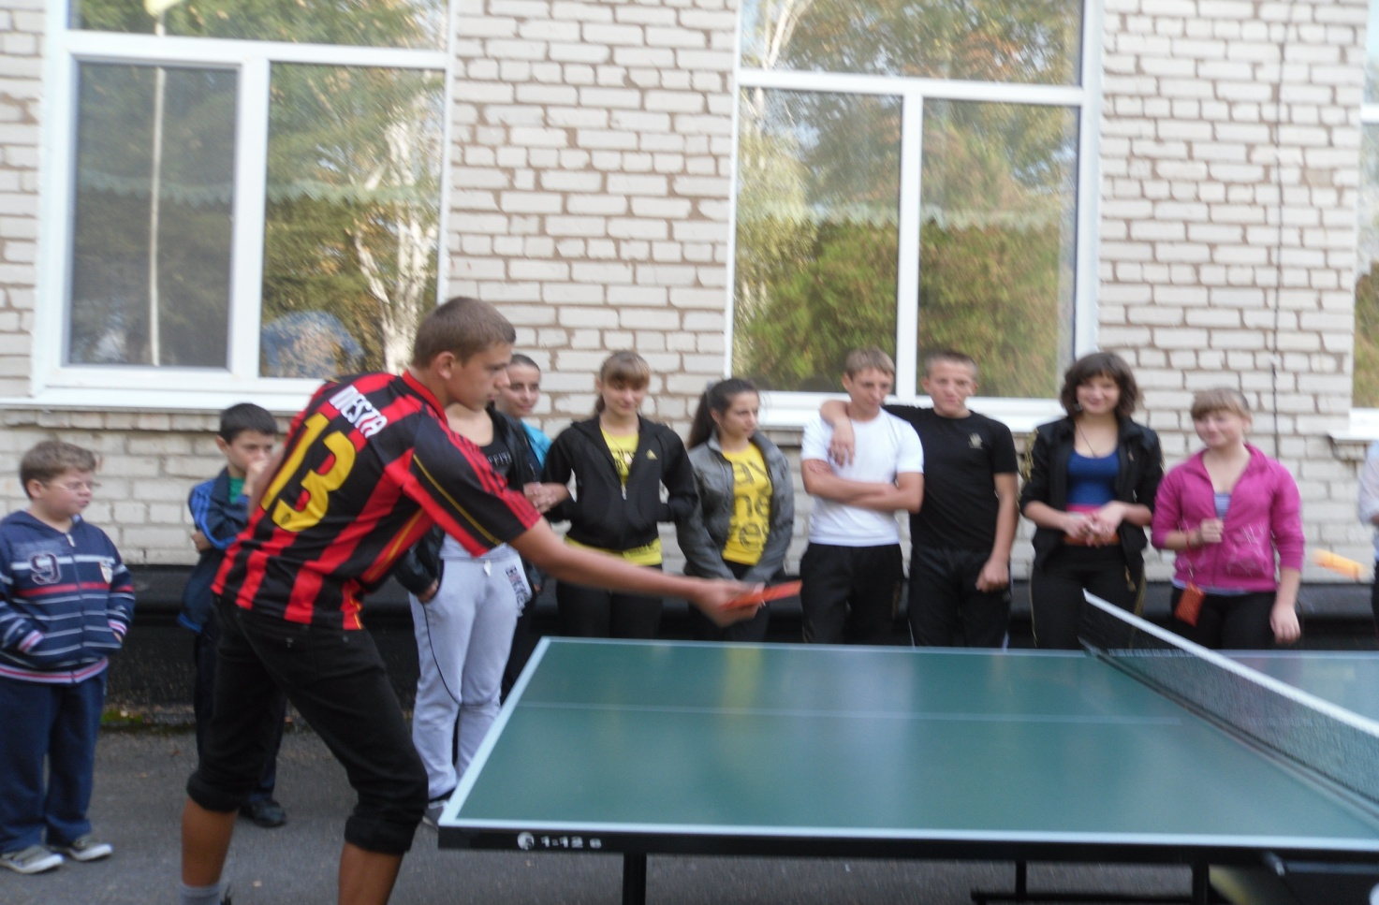 Козацькі забави для молодших учнів 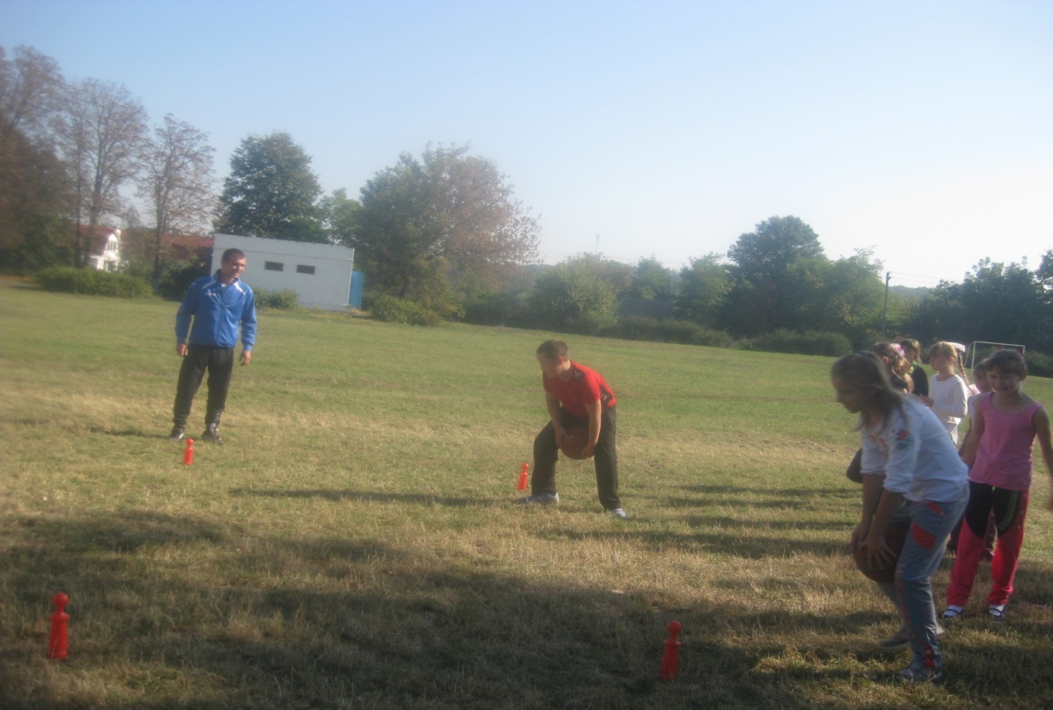 Допомагають вирішити складні питання працівники місцевої дільничної лікарні, які проводять з учнями профілактичні бесіди та лекції і практичні психологи районного центру, які працюють з учнями та досліджують стан здоров'я класних колективів.
У навчально-виховному процесі закладу медичною сестрою і класними керівниками широко використовуються здоров’язберігаючі технології.
Вчителями фізичного виховання проводиться просвітницька робота серед учнів. Поповнюються спортивні стенди по пропаганді футболу, спорту, демонструються досягнення учнів школи на районних змаганнях, розповідається про відомих випускників школи в галузі спорту. На кожному уроці фізичної культури здійснюється пульсометрія кожного учня на початку, всередині і наприкінці уроку щоб прослідкувати стан учня, а в кінці уроку проводяться вправи для відновлення.

